итоговый отчет
КОМИТЕТА ЦЕЛИННОГО РАЙОНА ПО ОБРАЗОВАНИЮ
о результатах анализа состояния и перспектив развития системы образования за 2017 год

Оглавление
Перечень сокращений 3
I. Анализ состояния и перспектив развития системы образования 4
1. Вводная часть 4
1.1. Аннотация 4
1.2. Ответственные за подготовку 5
1.3. Контакты 6
1.4. Источники данных 7
1.5. Паспорт образовательной системы 8
1.6. Образовательный контекст 9
1.7. Особенности образовательной системы 10
2. Анализ состояния и перспектив развития системы образования: основная часть. 11
2.1. Сведения о развитии дошкольного образования 11
2.2. Сведения о развитии начального общего образования, основного общего образования и среднего общего образования 19
2.3. Сведения о развитии дополнительного образования детей и взрослых 23
2.4. Развитие системы оценки качества образования и информационной прозрачности системы образования 32
2.5. Сведения о создании условий социализации и самореализации молодежи (в том числе лиц, обучающихся по уровням и видам образования) 33
3. Выводы и заключения 34
3.1. Выводы 34
3.2. Планы и перспективы развития системы образования 35
4. Приложения 36
II. Показатели мониторинга системы образования 41

Перечень сокращений

ВПР | Всероссийские проверочные работы
ГВЭ | Государственный выпускной экзамен
ЕГЭ | Единый государственный экзамен
КПК | Курс повышения квалификации
МСО | Мониторинг системы образования
ОГЭ | Основной государственный экзамен
ФГОС | Федеральный государственный образовательный стандарт
ФЗ | Федеральный закон
ФЦПРО | Федеральная целевая программа развития образования

I. Анализ состояния и перспектив развития системы образования

1. Вводная часть

1.1. Аннотация
В соответствии со статьей 97 Федерального закона № ФЗ—273 от 29.12.2012 «Об образовании в Российской Федерации», Постановлением Правительства Российской Федерации от 05 августа 2013 г. № 662 «Об осуществлении мониторинга системы образования» проводится мониторинг системы образования. Мониторинг представляет собой систематическое стандартизированное наблюдение за состоянием образования и динамикой изменений результатов системы образования, условиями осуществления образовательной деятельности, контингентом обучающихся, учебными и внеучебными достижениями обучающихся, состоянием сети организаций, осуществляющих образовательную деятельность.
Мониторинг осуществляется в целях обеспечения информационной открытости в системе образования района, непрерывного системного анализа и оценки состояния и перспектив развития образования, усиления результативности функционирования образовательной системы за счет повышения качества принимаемых для нее управленческих решений.
Результаты мониторинга оформлены в итоговый отчёт о результатах анализа состояния и перспектив развития системы образования муниципального образования «Целинный район» за 2017 год (далее — итоговый отчёт).
Муниципальная система образования - это площадка, где встречаются интересы личности и общества, семьи и государства. Поэтому итоговый отчёт адресован широкому кругу читателей: представителям органов власти, педагогическому сообществу, учащимся и их родителям (законным представителям), общественным организациям, представителям средств массовой информации.
Итоговый отчет подготовлен на основе показателей мониторинга системы образования (приказ Министерства образования и науки Российской Федерации от 15.01.2014 № 14) и включает в себя статистическую информацию, внешнюю оценку и самооценку результатов и условий деятельности, соответствия основным направлениям и приоритетам муниципальной образовательной политики.
В отчёте раскрываются содержание и результаты развития системы образования Целинного района — дошкольного, основного общего и дополнительного образования, сформированы задачи и основные направления деятельности на ближайший период.

1.2. Ответственные за подготовку
Итоговый отчет подготовлен специалистами Комитета администрации Целинного района по образованию (далее Комитет).
Результаты федерального статистического наблюдения, анализ выполнения муниципального задания представлены специалистами отдела планирования и анализа Комитета 8 (3596) 21527, celinnkomitet@gmail.com.

1.3. Контакты
Название: Комитета администрации Целинного района по образованию
Адрес: с.Целинное, ул.Победы 5
Руководитель: Лисовенко Наталья Юрьевна
Телефон: [+7 (962) 803-79-81]
Почта: celinnkomitet@gmail.com.

1.4. Источники данных
Для анализа и составления итогового отчета использовались следующие источники данных:
- показатели мониторинга системы образования, представленные муниципальными образовательными учреждениями (АИС «Мониторинг образования»); формы федерального статистического наблюдения: 00-1 «Сведения об организации, осуществляющей подготовку по образовательным программам начального общего, основного общего, среднего общего образования», 00-2 «Сведения о материально-технической и информационной базе, финансово-экономической деятельности общеобразовательной организации», 1-ДО «Сведения об учреждении дополнительного образования детей», 1-ДОП «Сведения о дополнительном образовании и спортивной подготовке детей», 85-К «Сведения о деятельности организации, осуществляющей образовательную деятельность по образовательным программам дошкольного образования, присмотр и уход за детьми», 1-НД «Сведения о численности детей и подростков в возрасте 7-18 лет, не обучающихся в образовательных учреждениях»;
-результаты государственной итоговой аттестации по образовательным программам основного общего и среднего общего образования;
- результаты учета детей, подлежащих обучению в образовательных учреждениях, реализующих основные общеобразовательные программы, на территории муниципального образования «Целинный район» (АИС «Электронный детский сад»);
- результаты достижений учащихся по итогам учебного года;
- результаты комплектования педагогическим кадрами;
- результаты независимой оценки качества образовательной деятельности.

1.5. Паспорт образовательной системы
Образовательная политика
Главной целью образовательной политики муниципальной системы образования является повышение доступности качественного образования, соответствующего современным потребностям общества и каждого гражданина, построение современных механизмов устойчивого развития муниципальной системы как необходимого условия повышение качества жизни жителей муниципального образования «Целинный район». Приоритетными направлениями деятельности в 2017 году определены:
Обеспечение доступного и качественного образования детей дошкольного возраста, равных стартовых возможностей для поступления в школу.
Обеспечение доступного и качественного образования детей по основным общеобразовательным программам.
Обеспечение предоставления качественного дополнительного образования детям, повышение качества воспитательной и профилактической работы в образовательных учреждениях.
Совершенствование и повышение эффективности системы организации питания.
Развитие кадрового потенциала системы образования.
Развитие единой информационной образовательной среды.
Организация отдыха детей и подростков в каникулярное время.
Обеспечение безопасных и комфортных условий для получения качественного образования, развитие и модернизация инфраструктуры образования.
Повышение эффективности управления в системе образования.
Работа проводилась в рамках реализации муниципальной программы «Развитие образования на 2015-2020 годы

Инфраструктура
С целью обеспечения эффективного информационного отражения состояния образования в районе, отслеживания динамики качества образовательных услуг, оказываемых образовательными учреждениями, определения эффективности управления качеством образования в районе создана и совершенствуется современная система мониторинга и статистики образования, система оценки качества образования.
В районе апробированы и введены в практику работы отдельные инструменты оценки качества образования: сформирована база по результатам обучения с 2001 года, проводится анализ деятельности общеобразовательных учреждений по результатам итоговой аттестации выпускников, определяется кадровый потенциал образовательных учреждений.
В целях повышения качества и доступности образовательных услуг, улучшения информированности населения о качестве работы образовательных учреждений с 2015 года проводится независимая оценка качества деятельности образовательных организаций.
В условиях отсутствия методической службы, с целью развития муниципального методического пространства, повышения эффективности муниципальной системы обеспечения профессионального роста педагогических и управленческих кадров в районе организована работа 12 районных методических объединений педагогов, муниципальный клуб «Учитель года».
Механизмом решения инновационных задач стали созданные в муниципалитете 4 муниципальные инновационные площадки.
Общая характеристика сети образовательных организаций
Существующая сеть включает 31 образовательных организаций, позволяя получать качественное образование детям с разными возможностями и способностями. В сети образовательных организаций функционируют:
11 детских садов;
1 начальная общеобразовательная школа;
7 основных общеобразовательных школы;
9 средних общеобразовательных школы;
2 учреждения дополнительного образования детей.
Образовательных организаций - самостоятельных юридических лиц -14, в т.ч.
- 13 общеобразовательных школ (с 1 начальной школой и 3 основными школами структурными подразделениями; 9 детскими садами структурными подразделениями);
- 1 дошкольная организация с 2 структурными подразделениями;
- 1 учреждения дополнительного образования детей.
В двух организациях осуществляется профильное обучение: МБОУ «Бочкаревская СОШ» - химико – биологический профиль, МБОУ «Целинная СОШ №2» - профиль социально — гуманитарного направления.
Дополнительное образование предоставляется общеобразовательными организациями и организациями дополнительного образования: МБОУ ДО «Центр творчества и отдыха».
Все образовательные организации района имеют лицензию на право ведения образовательной деятельности, все школы свидетельство государственной аккредитации.

1.6. Образовательный контекст

Экономические характеристики
Целинный район (до 1960 г. - Яминский) Алтайского края расположен в восточной части Алтайского края. Образован в 1944 году. Наиболее крупные села - Бочкари, Марушка, Воеводское, Овсянниково, Еланда, Шалап.
Рельеф - волнистая равнина, определяется Бийско-Чумышской возвышенностью. Добываются песок, щебень, камень, глина. Разведаны запасы гранита, никеля, кобальта.
Климат континентальный. Средняя температура января -16,5, июля +17,7. Годовое количество атмосферных осадков - 506 мм.
По территории района протекают Чумыш и 11 малых рек, имеется много озер. Почвы — выщелоченные черноземы.
Растительный мир представлен злаковым разнотравьем, березовыми лесами.
Обитают лось, лиса, заяц, суслик, корсак, хорек.
По территории района проходит автомобильная трасса Бийск - Новокузнецк.
Основные направления экономики района - сельскохозяйственное производство и перерабатывающая промышленность - развиваются стабильно, сохраняя положительную динамику. Сто предприятий производят продукцию растениеводства и животноводства. Достигнутые в последнее время результаты стали возможными благодаря настойчивости, предприимчивости руководителей сельскохозяйственных предприятий, их организаторским способностям, а также программам господдержки АПК.
Пищевая промышленность в общем объеме производства промышленной продукции составляет 97%. В районе успешно работают ООО «Бочкарёвский пивоваренный завод», ООО «Мельник», ООО «Шанс», ЗАО «Целина», маслозавод, ООО «Вирт» и др.
Состояние экономики района характеризует высокий уровень развития пищевой промышленности. По объему производства промышленной продукции на душу населения Целинный район занимает одно из лидирующих мест среди муниципалитетов края. На 1 января 2017 года на территории района зарегистрировано 610 субъектов малого и среднего бизнеса (МСБ). Удельный вес занятых МСБ в общей численности занятых в экономике составляет 55%. Предпринимателями района выращена третья часть урожая зерновых, на их долю приходится около 70% товарооборота.

Демографические характеристики
Важным фактором социально-экономического развития региона является человеческий капитал. Численность населения района составляет 16,1 тыс. человек (0,7% населения Алтайского края).
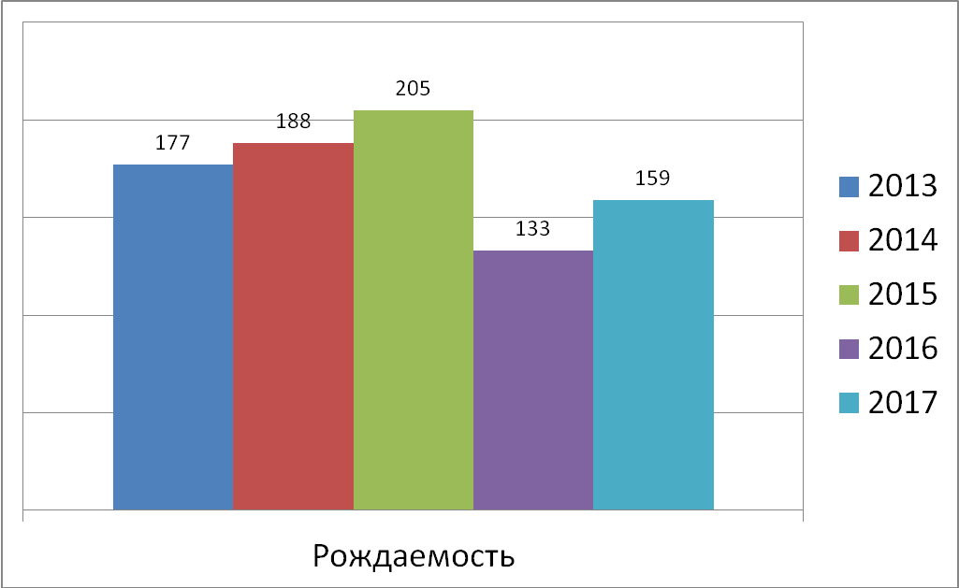

1.7. Особенности образовательной системы
Отрасль образования остаётся ведущей отраслью экономики района. Доля расходов на образование в бюджете района составляет 173,2 тыс. руб.
Из 31 образовательной организаций самостоятельными юридическими лицами являются 14 организаций, остальные — филиалы или структурные подразделения школ и детских садов. Образовательные организации располагаются в 32 зданиях. В районе на протяжении последних лет проводилась работа по сокращению неэффективных расходов в отрасли, оптимизации сети образовательных организаций, но в связи с большой удаленность сел друг от друга и низким качеством дорог, остается проблема малокомплектных школ.
Образовательные учреждения в районе фактически являются образовательно-культурными центрами сельских поселений. Школа является основным социообразующим фактором — это стержень, на котором держится вся культурная жизнь сельского поселения.
Понимая, что сельская образовательная организация — безальтернативна (школа и детский сад - единственное образовательное учреждение в сельском поселении) приоритетом в деятельности всех образовательных организаций - повышение качества всех предоставляемых услуг. Выстраивая управление муниципальной системой образования понимаем, что уклон образования лишь в сторону учебной деятельности, бессистемность воспитания, отношение к нему по остаточному принципу губительно для общества и государства в целом.

2. Анализ состояния и перспектив развития системы образования: основная часть.

2.1. Сведения о развитии дошкольного образования

Контингент
Качественным показателем функционирования в районе системы дошкольного образования является процент охвата детей услугами дошкольного образования (от числа детей в районе от 1,6 до 7 лет ).
Разными формами дошкольного образования охвачено 660 детей с 1,6 до 7 лет( охват увеличился на 3,15% по сравнению с предыдущим годом) в числе муниципальных дошкольных образовательных учреждениях – 625 человек. Средняя посещаемость детей в муниципальных дошкольных учреждениях за 2017 год составила 72%.

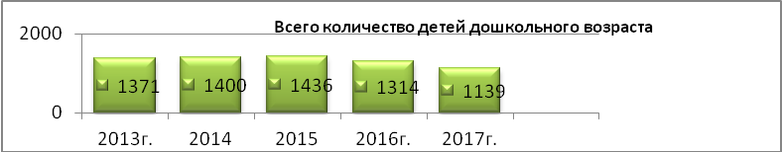

Рисунок1. Общее количество детей в муниципалитете.

На начало 2017 года общая численность воспитанников образовательных организаций, осуществляющих образовательную деятельность по образовательным программам дошкольного образования, составляла 660 человек, что относительно 2016 года меньше (рисунок 2). Снижение общей численности детей , получающих услуги дошкольного образования связана с сокращением групп кратковременного пребывания( с 7 до 5), количества воспитанников в них, ликвидацией частного сектора, оказывающего услуги дошкольного образования, сокращением групп (с 3 до1) в Воеводском д/с
« Калинка» в связи с переходом на режим кратковременного пребывания..

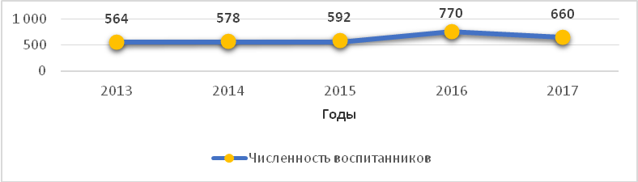
Рисунок 2. Численность воспитанников образовательных организаций, осуществляющих образовательную деятельность по образовательным программам дошкольного образования, в чел.

Удельный вес численности воспитанников частных дошкольных образовательных организаций в общей численности воспитанников дошкольных образовательных организаций составляет 0. Открытие частных детских садов в районе не является актуальным в виду отсутствия спроса на реализацию данной услуги со стороны предпринимателей.
Реализован Указ Президента Российской Федерации от 07 мая 2015 № 599 «О мерах по реализации государственной политики в области образования и науки» в части обеспечения доступности дошкольного образования для детей в возрасте от 3 до 7 лет, которая по состоянию на 01 января 2017 составила 100% (рисунок 2). Проблема решена полностью.
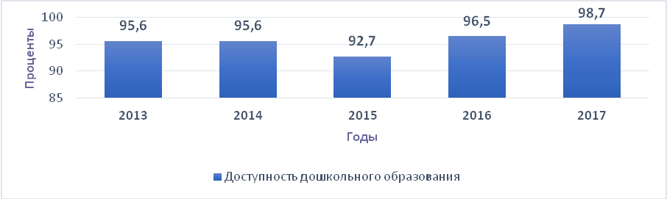
Рисунок 2 – Рост доступности дошкольного образования, в %
Охват детей дошкольными образовательными организациями в 2017 году составил 64,16 % от общей численности детей дошкольного возраста в муниципалитете . Это на 3,15 процентных пунктов больше, чем в 2016 году. 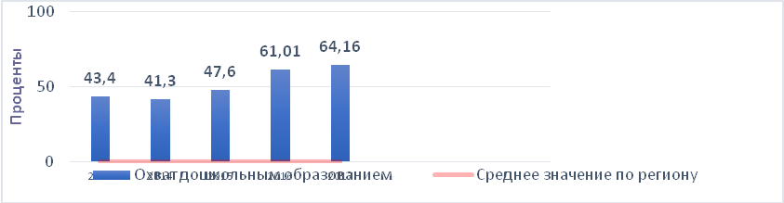
Рисунок 4 – Охват детей дошкольным образованием в %
Сеть дошкольных групп на основе кратковременного пребывания, расположенных в ОУ, позволила увеличить % охвата детей дошкольным образованием и развивать систему предшкольной подготовки, обеспечивающей равный старт при получении общего образования детей из разных социальных групп и слоев населения.



Рисунок3.Удельный вес численности детей, обучающихся в группах кратковременного пребывания, в общей численности воспитанников дошкольных образовательных организаций.

Снижение численности детей, получающих услуги дошкольного образования в группах кратковременного пребывания при ОО, связана с численным сокращением групп кратковременного пребывания(с 7 до 5), количества воспитанников в них ввиду уменьшения численности детей в селах(снижение рождаемости и смена места жительства).
Мониторинг посещаемости детьми дошкольных образовательных организаций в сравнении с прошлым учебным годом выявил снижение показателя посещаемости воспитанниками дошкольных учреждений. Пропущено дней по болезни одним ребенком в дошкольной образовательной организации в год-13. Последние годы цифры по заболеваемости в целом по району остаются стабильными.

Кадровое обеспечение
Численность воспитанников организаций дошкольного образования в расчете на 1 педагогического работника( включая учителя-логопеда и музыкального руководителя) составляет 12 человек, что выше по сравнению с предыдущим периодом. Данный показатель увеличился в связи с увеличением численности воспитанников дошкольных организаций.

Сеть дошкольных образовательных организаций
Изменений сети дошкольных образовательных организаций (в том числе ликвидация и реорганизация организаций, осуществляющих образовательную деятельность) не происходило в 2017г..
Организаций, здания которых находятся в аварийном состоянии, в общем числе дошкольных образовательных организаций, нет.
Здания дошкольных организаций, которые требуют капитального ремонта, в общем числе дошкольных образовательных организаций, в муниципалитете нет.

Материально-техническое и информационное обеспечение
Площадь помещений, используемых непосредственно для нужд дошкольных образовательных организаций, в расчете на одного воспитанника составила 10 м².
Удельный вес числа организаций, имеющих водоснабжение, центральное отопление, канализацию, в общем числе дошкольных образовательных организаций:
Водоснабжение-100%;
центральное отопление-100%;
канализацию-100%.
Удельный вес числа организаций, имеющих физкультурные залы, в общем числе дошкольных образовательных организаций составил 63,6% и остался на прежнем уровне. Здания большинства дошкольных учреждений реконструированы под детские сады, поэтому физкультурные залы имеются не везде, в 5 учреждениях физкультурные занятия проводятся в группах. Физкультурные залы и спортивные площадки не обновляются спортивным оборудованием, что является еще одним направлением работы.
Удельный вес числа организаций, имеющих закрытые плавательные бассейны, в общем числе дошкольных образовательных организаций-0.
Число персональных компьютеров, доступных для использования детьми, в расчете на 100 воспитанников дошкольных образовательных организаций-0.

Условия получения дошкольного образования лицами с ограниченными возможностями здоровья и инвалидами
Удельный вес численности детей с ограниченными возможностями здоровья в общей численности воспитанников дошкольных образовательных организаций, составил 2,42% и снизился с текущим периодом прошлого года на 0,83% .
Удельный вес численности детей-инвалидов в общей численности воспитанников дошкольных образовательных организаций, составил 1,8%.
Детей с ограниченными возможностями здоровья обучаются в группах общеразвивающей направленности и в форме семейного обучения. В муниципалитете не созданы специальные группы компенсирующей, оздоровительной и комбинированной направленности в дошкольных образовательных организаций.
Удельный вес числа организаций, имеющих в своем составе консультативный пункт, в общем числе дошкольных образовательных организаций, составил 100%. Для оказания данного вида помощи для детей в возрасте до 7 лет создаются новые организационные формы: Служба ранней помощи, Логопедические пункты (с 2012г.). Служба ранней помощи начала действовать с марта 2016г. Обслуживаются дети по заявлению родителей(законных представителей) на основании заключения ПМПК, где указаны рекомендации по определению формы получения образования, образовательной программы, которую может освоить ребенок .

Выводы
В последнее время устройство детей в детские сады стало одной из наиболее актуальных проблем: налицо устойчивая тенденция увеличения количества детей дошкольного возраста за счёт повышения рождаемости в предыдущие годы. Проблема сокращения очередности в детские сады детей в возрасте от 1,5 до 4 лет будет оставаться одной из наиболее актуальных. Существующий дефицит мест потребовал совершенствования управленческих механизмов по обеспечению рационального комплектования детьми дошкольных образовательных учреждений. С целью доступности дошкольного образования и ликвидации очередности в дошкольные учреждения администрация района ведет активную работу по открытию в районе дополнительных групп детского сада.
Следует отметить малочисленность ГКП. Анализ причин позволяет выделить 2 основные группы: отсутствие детей данного возраста в селе; нежелание родителей отдавать своего ребенка до 5 лет, предпочтительно посещение ребенком ГКП только перед школьным обучением. Основная задача в данном направлении- работа с родителями.
Вместе с тем, необходимо предусматривать целевое финансирование дошкольных организаций по обновлению предметно - развивающей среды, обеспечению УМК образовательного процесса; в целях повышения качества и должна быть компьютерная техника и выход в сеть Интернет.

2.2. Сведения о развитии начального общего образования, основного общего образования и среднего общего образования

Контингент
В 2017 году в Целинном районе реализовали программы общего образования 18 образовательных организаций, в том числе 9 средних школ, 4 основных, 3 основные школы (филиалы), 2 начальные школы (филиалы).Таким образом, учреждений, юридических лиц- 13.
Доля филиалов в образовательной сети составляет 27,7 % .
На протяжении трёх последних лет сохраняется тенденция увеличения количества обучающихся: 1770 школьников (2016 год –1767).

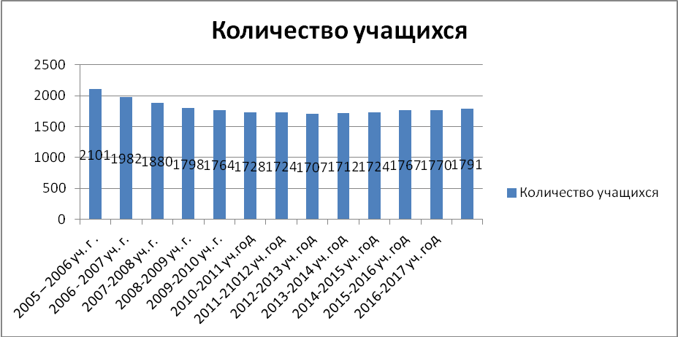
Удельный вес численности лиц, занимающихся во вторую смену составил в 2016 -2,5%, 17 - 1,9 %.
На конец 2017 учебного года –1777, выбыло в течение года 30 учащихся
по уважительным причинам, прибыло 37.
В общеобразовательных школах района созданы условия для реализации образовательных программ с учетом возможностей и способностей граждан, распорядительным актом комитета по образованию утверждён Порядок учёта форм получения образования (приказ № 100 от 11.04.2014 г.).
В районе отсутствуют подростки до 15 лет, отчисленные из общеобразовательных организаций и не продолжающие обучение, не трудоустроенные.
За 2017 учебный год учащиеся из общеобразовательных организаций района не выбывали по решению КДН и ЗП.
Для обеспечения права граждан на образование в районе организован учёт детей школьного возраста, который проводится в соответствии с Положением об учёте детей и подростков в возрасте от 0 до 18 лет, проживающих на территории Целинного района утв. Постановлением администрации Целинного района от 23.12.2013 г. № 504.
Всего в районе 3199 человек от 0 до 18 лет , 1817 составляют дети и молодёжь от 7 до 18 лет.
Охват детей начальным общим и средним общим образованием составляет 98,7 %.

ФГОС

Федеральный закон «Об образовании в Российской Федерации» предусматривает новый подход к формированию классов на старшей ступени обучения, а именно, формирование профильных классов .
Удельный вес численности лиц, углубленно изучающих отдельные предметы, в общей численности учащихся старших классов общеобразовательных организаций составил в 2016 году -12,6% в 2017 году-23,8%.

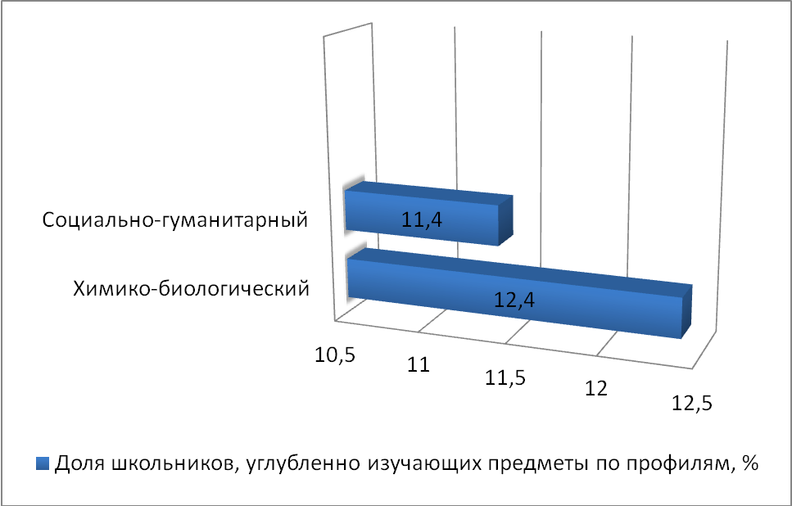
В районе организовано обучение по двум профилям: социально-гуманитарному и химико-биологическому.
Успешной практикой в этом направлении можно считать работу МБОУ «Бочкаревская сош», «Целинная сош№2», где организовано профильное обучение.

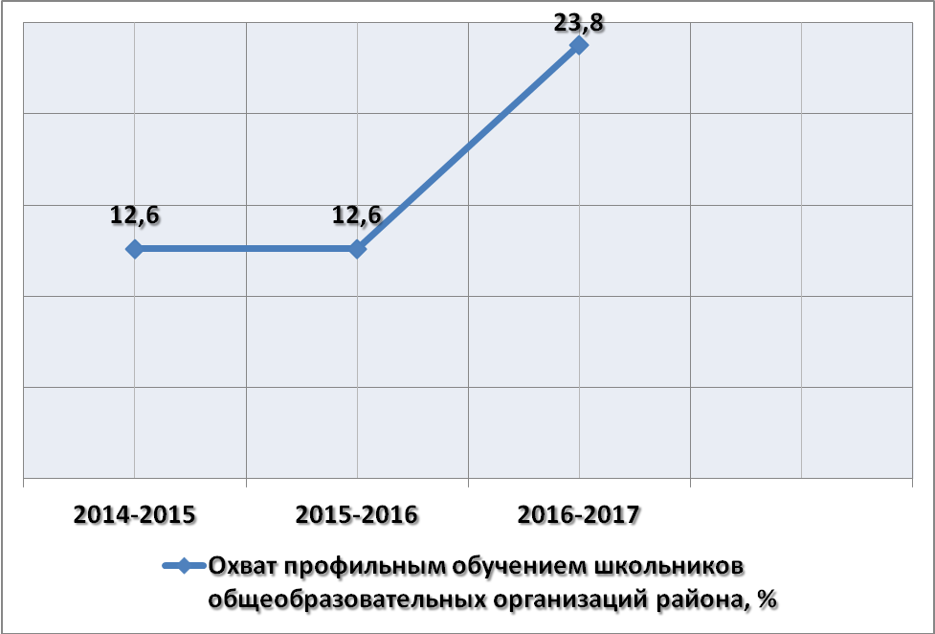
Выводы:
- В 2017 учебном году работа по реализации Федерального закона от 29.12.2012 г. №273-ФЗ «Об образовании в Российской Федерации» в части обеспечению среднего общего образования не способствовала увеличению охвата детей общим образованием.
- Произошло увеличение доли старшеклассников , обучающихся по программам профильного обучения.
- В соответствии с Постановлением Правительства от 05.12.14 г. реализуется план перевода общеобразовательных организаций района в односменный режим, снижены доля учащихся. занимающихся во вторую смену.
Предложения :
Продолжить работу по реализации Федерального закона от 29.12.2012 г. №273-ФЗ «Об образовании в Российской Федерации» в части обеспечения среднего общего образования;
активизировать сетевые формы реализации образовательных программ с целью повышения удельного веса численности лиц, углубленно изучающих отдельные предметы, в общей численности учащихся старших классов общеобразовательных организаций;
продолжить работу по обеспечению односменного режима обучения путем введения новых мест в общеобразовательных организациях.

Кадровое обеспечение
Комитет по образованию в текущем году осуществлял работу по формированию профессиональной компетентности педагогов через работу методических объединений и участие в работе краевых УМО, аттестацию педагогических и руководящих работников, курсовую подготовку, реализацию инициатив профессиональных сообществ.
Обеспечивал методическое сопровождение формирования инновационной инфраструктуры, через создание реестра инновационных площадок и лучших практик, участие лучших школ и учителей в конкурсах, вовлечение педагогов школ в работу районных, региональных площадок различных направлений.
Особое внимание уделялось развитию системы работы по профессиональному становлению молодых специалистов.
Численность и образовательный уровень.В 2017 году в образовательных организациях района насчитывалось 229 педагогических работников, из них учителей- 218
(начальные классы- 67, русский язык и литература-27, история-16,математика-21, информатика-5,физика-10, химия-5,география-9, биология-5, английский-8,немецкий-5,музыка-5,изо-4,обж-1,физкультура-16, технология-12,педагог-психолог-4, воспитатели-4)
Из 229 педагогических работников неполную нагрузку имеют 8%, имеют внутреннее совместительство- 17,4%,внешние совместители 2%.
Вместе с тем в школах района ряд предметов вели не специалисты: музыка, изо, ОБЖ. биология.
Сохранялись вакансии учителей английского языка. В порядке внутреннего и внешнего совместительства, дистанционного обучения неукомплектованные должности замещались в МБОУ «Марушинская сош» , МКОУ «Овсянниковская сош», МБОУ «С-Чемровская» , МБОУ «Воеводская сош»
В целях систематической работы по комплектованию школ специалистами, составлен банк данных о педагогах, совмещающих преподавание предметов, в который вошло около 70 учителей. План мероприятий по обеспечению школ специалистами по состоянию на 1 сентября 2017 года представлен в Министерство образования и науки Алтайского края.
Руководящих работников насчитывалось 21, из них директоров-13, заместителей-4, главных бухгалтеров-2, руководителей филиала-2. Диплом о наличии управленческого образования имеют 8 директоров школ.

Среди педагогических работников с высшим образованием -199 человек-87%, со средним
педагогическим - 22, 10%. Показатели выше краевого уровня.

Среди педагогических работников со стажем работы до3 лет-13 человек(5,6%), от3до5 лет-18 (7,9%), от5до 10 лет-20 человек(8,7%), от 10 до 15 лет-21 (9,1%), от 15до 20 лет-29(12,7%), более 20 лет-128 (56%)

До 35 лет-54 человека (23,5%) .Пенсионного возраста-27 человек-12%.Средний возраст -44 года.

Аттестация.Процесс аттестации педагогических работников из года в год совершенствуется, что способствует профессиональному росту педагогов, повышению результативности труда и мотивации к успеху всех участников образовательного процесса.Аттестация мотивирует педагогов к участию в конкурсах различных уровней и распространению собственного опыта. Результатом является организация профессионально–педагогического взаимодействия, обмен опытом, выступление на методических объединениях, проведение мастер-классов, распространение собственного опыта через СМИ и интернет ресурсы.
С высшей квалификационной категорией в ОО насчитывается 26% педагогов, с первой категорией- 54 %. Краевой показатель педагогов с высшей категорией значительно выше, более 40%
Аттестация педагогических работников осуществлялась в соответствии с новым Порядком и методическими рекомендациями по проведению аттестации на квалификационные категории и включали посещение открытого учебного занятия муниципальным экспертом и заполнение оценочного листа после посещения занятия.
В 4 квартале 2017 года прошли аттестацию 35 педагогов. На первую квалификационную категорию аттестовано 25 педагогов, из них 7 впервые. На высшую-10, впервые -4.Впервые аттестовались на первую- 2 учителя начальных классов МБОУ «С-Чемровская сош» и 1 из МБОУ «Ложкинская оош», учитель физкультуры МБОУ «Овсянниковская сош», учителя иностранного языка МБОУ «Еландинская оош» ,МБОУ «Целинная сош№2», учитель технологии МБОУ «Целинная сош№2», на высшую -учитель русского языка и литературы МБОУ «Целинная сош№1» и 3 педагога ДОУ.По особой форме-6 человек.
Задачи :
- осуществлять контроль за своевременным прохождением аттестации педагогическими кадрами;
- определить долю аттестованных на высшую квалификационную категорию в 2018 году не менее 28%
Работа с молодыми педагогами.В 2017 году прибыло 3 молодых педагога, выпускников школ района-2. Закрепляемость молодых педагогов за 2 последние года составляет 100%.
Грантники, выпускники вузов 2017 года, приступили к работе в МБОУ «С-Чемровская сош» (начальные классы), филиал МБОУ «Целинная сош №2» «Хомутинская оош» (начальные классы), МБОУ «Марушинская сош» (учитель истории и обществознания).
За последние 3 года в ОО района прибыло 9 грантников. Закрепилось-8 человек.
Молодые педагоги переживают многочисленные стрессовые ситуации в силу неподготовленности к условиям работы. Испытывают дефицит информации о специфике образовательного учреждения, школьного коллектива, родительского социума. Затрудняются в выполнении функций классного руководителя в силу несформированности коммуникативных навыков.
В связи с этим, особенно важна деятельность администрации школы, направленная на выявление трудностей, возникающих в начальный период профессиональной деятельности, выработке мер по их преодолению, а в конечном итоге успешную адаптацию к профессиональной деятельности, «закрепление» в профессии. Положительный опыт наставничества отмечается в МБОУ «Целинная сош №2», МБОУ «Еландинская оош».
Процессы реформирования образования предъявляют к уровню профессиональной компетентности педагога, в том числе и начинающего, более высокие требования (требования ЕКС)
В целях оказания методической и информационной поддержки деятельности молодого учителя комитет по образованию обеспечивал участие педагогов в мероприятиях Ассоциации молодых педагогов Алтайского края, окружных мероприятиях, создавал условия для организации работы районного объединения.
Формирование творческой индивидуальности молодого учителя, выявление и распространение лучшего педагогического опыта осуществлялось через участие в конкурсах профессионального мастерства, грантах, работу РМО.
Комитетом по образованию определена система мер по привлечению в систему образования молодых педагогов, их адаптации, индивидуальной поддержке, создании условий для роста профессионального мастерства, повышению уровня их социальной защищенности в вопросах распределения учебной нагрузки и оплаты труда, обеспечения жильем, социальными гарантиями и льготами
Формировался муниципальный заказ на подготовку педагогических кадров. Велась работа по привлечению студентов на долгосрочную практику (МБОУ «С-Чемровская сош, учитель истории).
Заключены договоры с 2 педагогическими вузами края на обучение 6 выпускников школ района по целевому набору (2015-2 человека, 2016-4 человека, 2017-4)
Задачи:
-Целенаправленно работать с администрацией района по закрытию вакансий молодыми педагогами в части увеличения суммы подъемных, сохранения социальных гарантий
-Поддерживать работу Клуба молодых педагогов.
-Продолжить мониторинг реализации комплекса мер по привлечению и закреплению молодых педагогов.
-Проводить мониторинг кадрового обеспечения (анализ состояния подготовки, переподготовки и повышения квалификации педагогических работников, прогнозирование потребности в педагогических кадрах, обеспечение переподготовки педагогических работников), выявлять кадровые проблемы и принимать управленческие решения.
Курсы, семинары. Ежеквартально проводился электронный мониторинг прохождения курсовой подготовки всеми работниками образовательных учреждений.
В связи с внедрением ФГОС ООО, освоением профессионального стандарта педагога создан банк данных с указанием сроков прохождения , места прохождения курсов педагогами, велась работа по формированию технического задания в зависимости от выявленных дефицитов, создавались условия для разработки индивидуального образовательного маршрута каждого педагога.
В рамках подготовки к реализации ФГОС ОВЗ педагоги района прошли курсовую подготовку по темам «Проектирование и реализация адаптированной образовательной программы учащихся с ЗПР в условиях введения ФГОС ОВЗ», «Организация проектирования адаптированной образовательной программы школ», «Современные подходы к образованию детей с ограниченными возможностями здоровья в условиях реализации ФГОС».
В рамках работы инновационной площадки на базе МБОУ «Целинная сош№2» рассмотрены вопросы, касающиеся нормативно-правового регулирования инклюзивного образования, программно-методическое сопровождение ребенка с ОВЗ, адаптированная образовательная программа и т.д.
Задачи:
-Ежеквртально проводить мониторинг прохождения курсов повышения квалфикации руководителями и педагогами ОО.
Процедура НОК ОД-2017 осуществлялась с целью повышения качества предоставляемых услуг, направленных на обеспечение открытости и доступности информации о деятельности образовательных организаций , обеспечение различных заинтересованных лиц достоверной информацией , охватывающей различные аспекты деятельности образовательных организаций , для обоснованного принятия управленческих решений и разработки программ и мер повышения качества образовательных услуг.Все оценочные процедуры завершились 15 мая 2017 года.По результатам оценки был выстроен рейтинг ОО.
Образовательные организации с низким уровнем комфортности условий, информационной открытости, удовлетворенности потребителей качеством оказываемых образовательных услуг разработали план по улучшению качества работы и разместили его на школьном сайте
На совещании руководителей образовательных организаций района 15.10.2017 рассмотрены результаты НОК ОД -2017.
Проведена работа в педагогических коллективах по результатам НОК ОД.
Размещены результаты НОК ОД на официальном сайте каждой образовательной организации.
Разработаны и утверждены приказами руководителей планы по улучшению качества образовательной деятельности.
Благодарностью комитета по образованию отмечены директора 2 школ-лидеров, 1 дошкольного учреждения. Оказана методическая помощь руководителям ОО, испытывающим трудности в перспективном планировании по улучшению деятельности.
Задачи:
-Обеспечить работу инновационной площадки по СОКО в течение учебного года.
Лучшие практики года
День славянской письменности и культуры в Целинном районе.В рамках празднования этого события в селе Целинном состоялись вторые Кирилло-Мефодиевские образовательные чтения, которые объединили педагогов Целинного района, священство, представителей учреждений культуры, общественных организаций. Учредителями мероприятия выступили Комитет администрации Целинного района по образованию и Покровский храм. Участниками стали школьные библиотекари, учителя истории, русского языка и литературы, ОРКСЭ.
На мероприятии работала выставка книг, посвященная Дню славянской письменности и культуры и творчеству алтайского писателя Б. Гребенщикова, подготовленная МБУК «МФКЦ Целинного района». А также выставка детских работ декоративно-прикладного творчества и изобразительного искусства, подготовленная Воскресной школой Покровского храма.
Были представлены итоги работы школьного проекта «Сохраним традиции, соединяя сердца» как успешной практики по гражданско-патриотическому воспитанию подрастающего поколения(С.Н. Колесникова)
В ходе работы секций школьники совершенствовали навыки проектной и исследовательской деятельности, защищая исследовательские проекты по нескольким номинациям: исследовательские и реферативные работы, социальные и творческие проекты. Всего на конкурс было представлено 28 работ из 11 школ района.
Педагоги работали на двух секциях: «Уроки истории, письменности и культуры» (рук. Маклакова Л.Г) и «Духовно-нравственное воспитание школьника» (рук. Колесникова С.Н.). В рамках секций были подняты вопросы развития и воспитания подрастающего поколения на основе традиционных ценностей. Учителя Е.А. Давлян, И.В. Пономарева, Л.В. Кулак, О.В. Сенчак, Е.В. Бойко, Н.И. Седых, О.Н. Донова, И.В. Вещагина, С.Н. Колесникова представили свой опыт работы. На секции «Уроки истории, письменности и культуры» была открыта дискуссионная площадка по обсуждению произведения алтайского писателя Бориса Гребенщикова «Чураевы».
Предложено провести третьи Кирилло-Мефодиевские чтения с участием районов Бийского образовательного округа
В Реестр лучших практик и инновационных площадок-2017 вошли МБОУ «Шалапская оош», МБОУ «Побединская сош», МБОУ «Дружбинская сош», МБОУ «Марушинская сош», МБОУ «Бочкаревская сош», МБОУ «Целинная сош №2». В течение первого полугодия 2017-2018 учебного года для учителей района транслировался лучший опыт в рамках реализации плана работы инновационной площадки.
Конкурсное движение - одна из составляющих повышения профессионального мастерства педагогов. Это подведение определенных итогов и возможность дальнейшего творческого развития учителя. В традиционном районном конкурсе «Учитель года», который проводится ежегодно с 2002 года, в 2017 году стала учитель истории и обществознания МБОУ «Бочкаревская сош».В конкурсе молодых педагогов «Педагогический дебют» лучшей жюри определило учителя начальных классов МБОУ «Еландинская оош». В конкурсе на получение денежного поощрения лучшими педагогическими работниками в номинации «Первый учитель» участие приняла и стала победителем Дрозд Л.Л. из МБОУ «Целинная сош №2» Впервые был проведен районный Фестиваль от «Призвания-к признанию». В рамках фестиваля прошли конкурсы «Учитель года», «Педагогический дебют», «Сердце отдаю детям», «Самый классный классный», «Воспитатель года». В ходе подготовки и проведения мероприятия привлекались социальные партнеры, ведущие предприятия района.
РМО В текущем учебном году работало 14 районных методических объединений учителей-предметников, педагогов-психологов.
Деятельность РМО была направлена на освоение педагогами способов анализа, планирования, проектирования собственной деятельности, понимания сущности инновационных процессов в условиях освоения профессионального стандарта педагога .
Изучались приемы и методы, методики, технологии обучения учащихся. Обсуждались проблемы преемственности обучения. Представлялся опыт работы по подготовке учащихся к итоговой аттестации.
Работа методических объединений была организована в соответствии утвержденным Положением и обеспечивала реализацию целей и задач по достижению качества образования. Руководители РМО и администрация ОО принимали участие в региональной конференции по оценке качества образования. Материалы конференции использовались в работе с педагогами на разных уровнях и площадках.
Задачи:
-Провести анализ ГИА-2018 на уровне ОО, РМО, в разрезе предмета, учителя и ученика.
Методическое сопровождение введения ФГОС ООО и реализации ФГОС НОО
-разработаны ООП ООО
-выстроена система оценки учебных достижений
- проведены семинары, мастер-классы по овладению учителями СДП в организации УВП
-представлены результаты пилотной школы в районе (МБОУ «Целинная сош №2»), изучен опыт других территорий края,
-разработана нормативно-правовая база по внедрению ФГОС ООО, назначены ответственные, распределены обязанности специалистов комитета по образованию за различные направления деятельности
- работал постоянно действующий семинар на базе района для различных целевых аудиторий с привлечением АКИПКРО в г.Бийске.
-внедрялся в практику опыт пилотной школы, педагогов-новаторов района
-реализовывался план-график по подготовке к внедрению ФГОС ООО
-проведен мониторинг готовности по переходу на ФГОС ООО (входной, на выходе)
- обеспечено методическое сопровождение (вебинары, семинары, консультации)
-обсуждены на совещании директоров результаты апробации
-обеспечено сетевое взаимодействие в рамках школьных округов по реализации ФГОС
В течение учебного года осуществлялось методическое сопровождение реализации ФГОС НОО и внедрения ФГОС ООО
Проведен мониторинг реализации образовательной программы ФГОС НОО через ВПР
Задачи на 2017 год:
-вести мониторинг освоения программы НОО и ООО учащимися по критериям оценки качества образования:
-координировать взаимодействие основного общего образования и дополнительного в целях обеспечения качества реализации ООП
-взаимодействовать со СМИ
Выводы: на уровне муниципалитета сформирована система развития кадрового потенциала. Руководители РМО координируют работу по реализации индивидуальных планов профессионального развития педагогов, составленных на основе самоанализа профессиональной деятельности, осуществляют оценку результатов деятельности при аттестации на квалификационные категории. Ежеквартальный мониторинг курсовой подготовки, выполнение технических заданий способствуют непрерывному повышению профессионального роста учителей района.

Перспективы на 2018-2019 учебный год:
Создать условия для:
-участия педагогических и руководящих работников в работе методических объединений и сообществ, в сетевых проектах, конкурсах профессионального мастерства;
- обобщения и распространения инновационного педагогического опыта, инновационных педагогических технологий лучших педагогов района, используя различные формы сетевого взаимодействия;
- формирования компетентностей в условиях реализации новых государственных образовательных стандартов и внедрения профессионального стандарта педагога;
- совершенствования системы мониторинга и диагностики успешности образования, уровня профессиональной компетентности и методической подготовки педагогов;
- совершенствования механизмов по управлению аттестационными процедурами в образовательных учреждениях района;
- для переподготовки руководящих работников;
- привлечения, становления и закрепления молодых педагогов в ОУ района;
- для освоения педагогами профессионального стандарта.
Обеспечить 100%повышение квалификации педагогов, формировать техническое задание для разных целевых групп с учетом дефицитов
Анализировать результаты готовности на совете комитета
Осуществлять методическое сопровождение нововведений, сопутствующее ему профессиональное взаимодействие на различных уровнях
Осуществлять на муниципальном уровне выявление наиболее успешных образовательных практик, определение заинтересованных в их освоении и внедрении педагогов и ОУ,
Формировать заказ школ системе повышения квалификации кадров,
Решать вопросы эффективного использования всех ресурсов - финансовых, материальных, кадровых на уровне базовых школ, РМО, ШМО.

Условия реализации образовательных программ
Материально-техническое и информационное обеспечение
Все образовательные организации имеют водопровод, центральное отопление и канализацию.
Один из основных показателей материально – технической базы информатизации образования – число персональных компьютеров, используемых в учебных целях, в расчете на 100 учащихся общеобразовательных организаций.
По состоянию на октябрь 2017 года на 100 учащихся приходится 19 компьютеров. Общее количество персональных компьютеров, в т.ч. ноутбуков, планшетов и других портативных персональных компьютеров составляет 349. Из них 101 приобретено до 31.12.2007 г.; 163 приобретено с 01.01.2008 по 31.12.2013; 85 приобретено после 01.01.2014.

Удельный вес числа общеобразовательных организаций, имеющих скорость подключения к сети Интернет от 1 Мбит/с и выше, в общем числе общеобразовательных организаций, подключенных к сети Интернет находится на отметке в 70,6%.

Сохранение здоровья
99,6% получают двухразовое питание в 17 образовательных учреждениях. Питание осуществляется по примерным 14 -дневным меню, утвержденным Роспотребнадзором.
Средняя стоимость горячих завтраков в школах райцентра составляет 12 рублей, обедов 45 рублей.
Важнейшим направлением в организации горячего питания учащихся является заготовка овощей для школьных столовых с целью удешевления стоимости питания. В связи с использованием сельскохозяйственной продукции, выращенной школьниками , снижена стоимость питания на 5 руб.
Школьные столовые обеспечены современным технологическим оборудованием. Питание организовано в 2-3 перемены.
Мониторинг организации питания выявил, что в общеобразовательных организациях:
недостаточно
сформирована наглядно-информационная среда, способствующая пропаганде здорового питания;
ведется просветительская работа со всеми участниками образовательных отношений, направленная на получение знаний о правильном питании и здоровом образе жизни.
Актуальна проблема низкого уровня культуры питания у обучающихся, основанная на стереотипах, сформировавшихся в последние годы, когда основными в рационе питания семьи становятся продукты быстрого приготовления и полуфабрикаты, а количество потребляемых овощей, фруктов, рыбы, молочных продуктов сокращается.

Условия получения начального общего, основного общего и среднего общего образования лицами с ограниченными возможностями здоровья и инвалидами
На начало 2017 -2018 учебного года в районе обучалось 66 учащихся с ОВЗ (57,6% дети с ОВЗ обучаются в классах), 40 детей-инвалидов, из них 29 инвалиды с ОВЗ (47,5 дети-инвалиды обучаются в классах)
- 22 ребенка с ОВЗ и инвалидностью обучались на дому;
- 38 – инклюзивно в общеобразовательных классах;
- 7 детей-инвалидов обучались в семейной форме;
В 16 общеобразовательных организациях района реализуют Адаптированные основные общеобразовательные программы, что составило 94% от общего количества организаций.
4 образовательные учреждения включены в программу доступная среда (МБОУ «Целинная сош №1», МБОУ «Марушинская сош», МБОУ «Побединская сош», МБОУ «Воеводская сош»).

Качество образования
По итогам учебного года успеваемость составила 98,1% ( с учётом выпускников 9 классов, не получивших аттестаты).14 учащихся: 12 из начальной и 2– из основной школы имеют академическую задолженность по нескольким предметам.
100% успеваемость в МБОУ «Дружбинская сош».
Качество знаний по району -47,7 %.По сравнению с прошлым годом понизилось на 2,2 %.
Показатель качества выше районного в МКОУ «Шалапская оош, «Еландинская оош», МБОУ «Дружбинская сош», МБОУ «Целинная сош№2»,»Целинная сош№1», «Побединская сош».
Значительно ниже районного в МБОУ «Марушинская сош», КОУ «Ложкинская оош».
В 2017 году по результатам обучения выпускников школ района награждены медалью «За особые успехи в учении».

Сведения о награждении выпускников аттестатам особого образца
(сравнительная таблица)
год | аттестаты особого образца | Медаль  «За особые успехи в учении»
2014-15 учебный год | 9 (5,7%) | 10 (13,5%)
2015-16 учебный год | 10(6,4%) | 24 (23%)
2016-17 учебный год | 10(5,2 %) | 9 (11,25%)

Наибольшее количество медалистов в МБОУ «Целинная сош№1» - 3.
Аттестаты особого образца получили 10 выпускники 9 классов МБОУ «Целинная сош№2»-2 «Марушинская сош»-2, «Целинная сош№1»-2, «Бочкарёвская сощ»-1, МКОУ «Шалапская оош» -1, «Еландинская оош»-1, МБОУ «Дружбинская сош»-1.
В 2017 году ГИА проходили 191 выпускник девятых классов общеобразовательных организаций района. Удельный вес лиц, освоивших образовательные программы основного общего образования- 99,4 Отмечаются положительные результаты обучения в МКОУ «Шалапская « и МБОУ «Дружбинская сош» , где отсутствуют выпускники, не прошедшие государственную итоговую аттестацию.
В 2017 году отмечается тенденция увеличения количества выпускников, не получивших аттестат о среднем общем образовании. С учетом пересдачи удельный вес лиц, освоивших образовательные программы среднего общего образования- 98,7%

Результаты ЕГЭ по русскому языку-2017

Средний балл ЕГЭ в Целинном районе по русскому языку составил 66,37б.-повысился относительного 2016 года на 3,87 ( краевой – 68,79). Максимальный балл получили выпускницы МБОУ «Целинная сош№2», МКОУ «Овсянниковская сош» - 100.
Не преодолевших минимум – 0.
Выше краевого показателя результаты ЕГЭ в МБОУ «Побединская сош»-70, «Воеводская сош»»-79.
Средний балл ЕГЭ по русскому языку значительно ниже краевого и ниже районного в МБОУ «Дружбинская сош».

Результаты ЕГЭ по обязательным предметам
(сравнительная таблица)
Год | Русский язык |  |  | математика
Год | Средний балл |  | На «2»  по району | Средний балл |  | На «2» по району
Год | по району | по краю | На «2»  по району | по району | по краю | На «2» по району
2015 год | 60,7 | 65,18 | 1,35 (0,54 – по краю) | 35,5(профиль) | 39,7(профиль) | 8,1 %
2016 год | 62,6 | 66,27 | 0; по краю-(0,43%) | 4 (базовая математика) | 4,16 | 2 (1,9%), по краю -3,92%
2017 год | 66,37 | 68,79 | 0 |  |  | 4 (5,4 %)
Обязательные экзамены выявили, что показатель подготовки выпускников по русскому языку незначительно выше по сравнению с 2016 годом.
Выросла доля несдавших базовую математику на 1,5%.
Анализ результатов ЕГЭ предметов по выбору

предмет | Количество школ-участников | Количество выпускников | Средний балл по району  (2016 год) | Средний балл по району  (2017 год) | Средний балл по краю
История | 8 | 3 | 50 | 38,6
Обществознание | 8 | 47 | 51,8 | 50,12 | 53,92
Химия |  |  | 45,5 | 39,5
География | 2 | 2 | 53 | 34,0
Литература | 2 | 3 | 54,2 | 74,3 | 59,64
Физика | 8 | 13 | 43,3 | 44,1 | 50,40
Биология | 6 | 18 | 47,8 | 40,6
Выводы:
Результаты ЕГЭ по району в целом ниже, чем в прошлом году.
В двух общеобразовательных организациях выпускники показали стобалльный результат по русскому языку (МБОУ «Целинная сош№2,МКОУ «Овсянниковская сош).
Лучшие результаты ЕГЭ по предметам показывают выпускники Побединской, Целинной сош№1, Целинной сош№2.
Спланировать в ОО мероприятия по освоению 100 % выпускников базового уровня образовательной программы по математике.

Предложения:
Организовать работу в общеобразовательных организациях по повышению качества результатов ЕГЭ по предметам через усиление контроля за преподаванием учебных предметов и выполнение рабочих программ.
Спланировать в ОО мероприятия по освоению 100 % выпускников базового уровня образовательной программы по математике.
С целью повышения эффективности и качества образования, одного из базовых направлений реализации государственной политики, продолжить участвовать в федеральных и региональных оценочных исследованиях.

2.3. Сведения о развитии дополнительного образования детей и взрослых
Контингент
В МО 4 организации дополнительного образования детей:
- Дом детского творчества – 410 детей;
- Детско-юношеская спортивная школа – 368 детей;
- Детская музыкальная школа – 130 детей;
- Детский оздоровительный лагерь «Восток» 268 детей в летний период 3 смены (2- оздоровительные, 1 - профильная).
Обучающиеся в организациях дополнительного образования занимаются в объединениях различной направленности:
- художественная – 333;
- эколого-биологическая – 54;
- техническая – 55;
- спортивная – 490;
- военно-патриотическая и спортивно-техническая – 22;
- другие – 54.
Охват численности детей занимающихся в объединениях различной деятельности составил – 50%.
Охват детей в возрасте от 5 до 18 лет дополнительными общеобразовательными программами в 2017 году составил – 82,5%.

Кадровое обеспечение

В организациях дополнительного образования работают более 45 педагогов дополнительного образования, из них 15 в летний период в детском оздоровительном лагере «Восток».

Сеть образовательных организаций
МБУДО «Детско-юношеская спортивная школа» передана в отдел Администрации Целинного района по спорту (постановление главы Администрации района №306 от 01.08.2017г.).
Весной 2017 года в ДООЛ «Восток» была отремонтирована 1 кровля в клубе, заменен водопровод, установлены новые металлические туалеты. Помощь в ремонте детского лагеря оказали крупные предприятия района – ООО «Бочкаревский пивоваренный завод», ООО «Вирт» и др.

Материально-техническое и информационное обеспечение
Общая площадь всех помещений дополнительного образования в расчете на одного обучающегося составляет – 2384.
Удельный вес числа организаций имеющих водопровод, центральное отопление, канализацию – 100%.
Персональных компьютеров используемых в учебных целях в организациях дополнительного образования детей – 1, 010%.
4 организации дополнительного образования детей имеют пожарные краны и рукава, дымовые извещатели.

Выводы
В течение года осуществляется комплекс мер, направленных на развитие дополнительного образования, через систему районных, краевых мероприятий, в ходе которых выявляются талантливые и одаренные дети, с ними в дальнейшем ведется работа по повышению качества знаний и результатов участия в районных, краевых и Всероссийских конкурсах, выставках, фестивалях.
Спортивные соревнования помогают сохранить здоровье детей, способствуют укреплению нервной системы, формированию физически и психически здоровой личности. Кубки, грамоты победителей говорят о высокой эффективности этой работы.
Ежегодно в районе проводится спартакиада среди школьников, ГТО, олимпийская весна, соревнования по теннису, шахматам, лыжным гонкам, баскетболу и волейболу.
Задачи на 2018-2019 учебный год:
- Способствовать адаптации и социализации учащихся с ОВЗ и инвалидностью.
- Активизировать деятельность в области туристко-краеведческого творчества.
- Принять участие в краевом профессиональном конкурсе педагогического мастерства «Сердце отдаю детям».
- Использовать возможность участия в грантах.

II. Показатели мониторинга системы образования
№ | Раздел/подраздел доклада | Показатель | Единица измерения | Значение
 |  |  |  | 2013 г. | 2014 г. | 2015 г. | 2016 г. | 2017 г.
1 | 2/2.1. | 1.1.1. Доступность дошкольного образования (отношение численности детей в возрасте от 3 до 7 лет, получивших дошкольное образование в текущем году, к сумме численности детей в возрасте от 3 до 7 лет, получающих дошкольное образование в текущем году и численности детей в возрасте от 3 до 7 лет, находящихся в очереди на получение в текущем году дошкольного образования). | % | 95,6 | 95,6 | 92,7 | 96,5 | 98,7
2 | 2/2.1. | 1.1.2. Охват детей дошкольными образовательными организациями (отношение численности детей, посещающих дошкольные образовательные организации, к численности детей в возрасте от 2 месяцев до 7 лет включительно, скорректированной на численность детей соответствующих возрастов, обучающихся в общеобразовательных организациях) | % | 43,4 | 41,3 | 47,6 | 61,01 | 64,16
3 | 2/2.1. | 1.1.3. Удельный вес численности воспитанников частных дошкольных образовательных организаций в общей численности воспитанников дошкольных образовательных организаций. | % | 0 | 0 | 0 | 0 | 0
4 | 2/2.1. | 1.2.1. Удельный вес численности детей, обучающихся в группах кратковременного пребывания, в общей численности воспитанников дошкольных образовательных организаций. | % | 14 | 14,71 | 11,2 | 11,04 | 7,1
5 | 2/2.1. | 1.3.1. Численность воспитанников организаций дошкольного образования в расчете на 1 педагогического работника. | % | 9 | 9 | 10 | 11 | 12
6 | 2/2.1. | 1.3.2. Отношение среднемесячной заработной платы педагогических работников дошкольных образовательных организаций к среднемесячной заработной плате в сфере общего образования в субъекте Российской Федерации (по государственным и муниципальным образовательным организациям | % | 74,9 | 87,9 | 81,2 | 88 | 89,5
7 | 2/2.1. | 1.4.1. Площадь помещений, используемых непосредственно для нужд дошкольных образовательных организаций, в расчете на одного воспитанника.  . | кв. м. | 13,6 | 12,4 | 11,2 | 9,69 | 10
8 | 2/2.1. | 1.4.2. Удельный вес числа организаций, имеющих водоснабжение, центральное отопление, канализацию, в общем числе дошкольных образовательных организаций:  водоснабжение;  центральное отопление;  канализацию. | % | 100 | 100 | 100 | 100 | 100
9 | 2/2.1. | 1.4.3. Удельный вес числа организаций, имеющих физкультурные залы, в общем числе дошкольных образовательных организаций. | % | 45,46 | 54,55 | 63,63 | 63,63 | 63,63
10 | 2/2.1. | 1.4.4. Удельный вес числа организаций, имеющих закрытые плавательные бассейны, в общем числе дошкольных образовательных организаций | % | 0 | 0 | 0 | 0 | 0
11 | 2/2.1. | 1.4.5. Число персональных компьютеров, доступных для использования детьми, в расчете на 100 воспитанников дошкольных образовательных организаций | % | 0 | 0 | 0 | 0 | 0
12 | 2/2.1. | 1.5.1. Удельный вес численности детей с ограниченными возможностями здоровья в общей численности воспитанников дошкольных образовательных организаций. | % | 2,68 | 1,86 | 1,35 | 3,25 | 2,42
13 | 2/2.1. | 1.5.2. Удельный вес численности детей-инвалидов в общей численности воспитанников дошкольных образовательных организаций | % | 0,62 | 1,12 | 0,85 | 1,08 | 1,8
14 | 2/2.1. | 1.5.5. Удельный вес числа организаций, имеющих в своем составе лекотеку, службу ранней помощи, консультативный пункт, в общем числе дошкольных образовательных организаций | % | 100 | 100 | 100 | 100 | 100
15 | 2/2.1. | 1.6.1. Пропущено дней по болезни одним ребенком в дошкольной образовательной организации в год. | кол-во | 13 | 14 | 24 | 11 | 13
16 | 2/2.1. | 1.7. Изменение сети дошкольных образовательных организаций (в том числе ликвидация и реорганизация организаций, осуществляющих образовательную деятельность) | кол-во | 0 | 0 | 0 | 0 | 0
17 | 2/2.1. | 1.7.1. Темп роста числа дошкольных образовательных организаций. | % | 0 | 0 | 0 | 0 | 0
18 | 2/2.1. | 1.8.1. Общий объем финансовых средств, поступивших в дошкольные образовательные организации, в расчете на одного воспитанника. | тыс. руб. | 53,4 | 53,4 | 53,4 | 53,4 | 48
19 | 2/2.1. | 1.8.2. Удельный вес финансовых средств от приносящей доход деятельности в общем объеме финансовых средств дошкольных образовательных организаций | % | 0 | 0 | 0 | 0 | 0
20 | 2/2.1. | 1.9.1. Удельный вес числа организаций, здания которых находятся в аварийном состоянии, в общем числе дошкольных образовательных организаций | % | 0 | 0 | 0 | 0 | 0
21 | 2/2.1. | 1.9.2. Удельный вес числа организаций, здания которых требуют капитального ремонта, в общем числе дошкольных образовательных организаций. | % | 7 | 7 | 8 | 9 | 9
22 |  | 2.1.1. Охват детей начальным общим, основным общим и средним общим образованием (отношение численности учащихся, осваивающих образовательные программы начального общего, основного общего или среднего общего образования, к численности детей в возрасте 7-17 лет). | % | 98,7 | 98,8 | 98,8 | 98,7 | 99
23 | 2/2.2. | 2.1.2. Удельный вес численности учащихся общеобразовательных организаций, обучающихся в соответствии с федеральным государственным образовательным стандартом, в общей численности учащихся общеобразовательных организаций. | % | 42 | 48 | 50 | 70 | 73
24 | 2/2.2. | 2.2.1. Удельный вес численности лиц, занимающихся во вторую или третью смены, в общей численности учащихся общеобразовательных организаций. | % | 2,5 | 2,5 | 2,5 | 2,5 | 1,9
25 | 2/2.2. | 2.2.2. Удельный вес численности лиц, углубленно изучающих отдельные предметы, в общей численности учащихся общеобразовательных организаци | % | 0 | 0 | 12,6 | 12,6 | 23,8
26 | 2/2.2. | 2.3.1. Численность учащихся в общеобразовательных организациях в расчете на 1 педагогического работника. | % | 7,4 | 7,4 | 7,6 | 7,7 | 8,2
27 | 2/2.2. | 2.3.2. Удельный вес численности учителей в возрасте до 35 лет в общей численности учителей общеобразовательных организаций. | % | 22,4 | 22,4 | 22,3 | 22,4 | 25
28 | 2/2.2. | 2.3.3. Отношение среднемесячной заработной платы педагогических работников государственных и муниципальных общеобразовательных организаций к среднемесячной начисленной заработной плате наемных работников в организациях, у индивидуальных предпринимателей и физических лиц (среднемесячному доходу от трудовой деятельности) в субъекте Российской Федерации | % | 82,8 | 84,9 | 86 | 83,2 | 81,8
29 | 2/2.2. | 2.4.1. Общая площадь всех помещений общеобразовательных организаций в расчете на одного учащегося; | кв.м | 17,2 | 17,1 | 17,0 | 16,9 | 14,6
30 | 2/2.2. | 2.4.2. Удельный вес числа организаций, имеющих водопровод, центральное отопление, канализацию, в общем числе общеобразовательных организаций; | % | 100 | 100 | 100 | 100 | 100
31 | 2/2.2. | 2.4.3. Число персональных компьютеров, используемых в учебных целях, в расчете на 100 учащихся общеобразовательных организаций; | единицы | 16 | 16,2 | 17,1 | 17,4 | 19
32 | 2/2.2. | 2.4.4. Удельный вес числа общеобразовательных организаций, имеющих скорость подключения к сети Интернет от 1 Мбит/с и выше, в общем числе общеобразовательных организаций, подключенных к сети Интернет. | % | 52 | 54 | 60 | 67 | 70,6
33 | 2/2.2. | . 2.5.1. Удельный вес численности детей с ограниченными возможностями здоровья, обучающихся в классах, не являющихся специальными (коррекционными), общеобразовательных организаций, в общей численности детей с ограниченными возможностями здоровья, обучающихся в общеобразовательных организациях. | % |  |  |  | 56 | 57,6
34 | 2/2.2. | 2.5.2. Удельный вес численности детей-инвалидов, обучающихся в классах, не являющихся специальными (коррекционными), общеобразовательных организаций, в общей численности детей-инвалидов, обучающихся в общеобразовательных организациях | % |  |  |  | 37 | 47,5
35 | 2/2.2. | 2.6.3. Среднее значение количества баллов по государственной итоговой аттестации (далее - ГИА), полученных выпускниками, освоившими образовательные программы основного среднего общего образования:  - математика  - русский язык | балл | 40,61  60,01 | 35,5  60,76 | 34,4  62,8 | 33,75  66,37 | 41,79  64,3
36 | 2/2.2. | 2.6.5. Удельный вес численности выпускников, освоивших образовательные программы среднего общего образования, получивших количество баллов по ГИА ниже минимального, в общей численности выпускников, освоивших образовательные программы основного общего образования, сдававших ГИА. | % |  |  |  |  | 99,4
37 | 2/2.2. | 2.7.1. Удельный вес лиц, обеспеченных горячим питанием, в общей численности обучающихся общеобразовательных организаций | % | 99 | 99,18 | 99,49 | 99,6 | 99,6
38 | 2/2.2. | 2.7.2. Удельный вес числа организаций, имеющих логопедический пункт или логопедический кабинет, в общем числе общеобразовательных организаций. | % | 5,6 | 5,6 | 5,6 | 5,6 | 5,6
39 | 2/2.2. | 2.7.3. Удельный вес числа организаций, имеющих физкультурные залы, в общем числе общеобразовательных организаций. | % | 94,1 | 94,1 | 94,1 | 94,1 | 94,1
40 | 2/2.2. | 2.7.4. Удельный вес числа организаций, имеющих плавательные бассейны, в общем числе общеобразовательных организаций | % | 0 | 0 | 0 | 0 | 0
41 | 2/2.2. | 2.8. Изменение сети организаций, осуществляющих образовательную деятельность по основным общеобразовательным программам (в том числе ликвидация и реорганизация организаций, осуществляющих образовательную деятельность) | кол-во | 0 | 0 | 0 | 0 | 0
42 | 2/2.2. | 2.8.1. Темп роста числа общеобразовательных организаций | кол-во | 0 | 0 | 0 | 0 | 0
43 | 2/2.2. | 2.9.1. Общий объем финансовых средств, поступивших в общеобразовательные организации, в расчете на одного учащегося.  . | тыс. руб |  |  |  | 68,5 | 59,5
44 | 2/2.2. | 2.9.2. Удельный вес финансовых средств от приносящей доход деятельности в общем объеме финансовых средств общеобразовательных организаций | % |  |  |  | 0 | 0
45 | 2/2.2. | 2.10.1. Удельный вес числа организаций, имеющих пожарные краны и рукава, в общем числе общеобразовательных организаций. | % | 22,2 | 22,2 | 22,2 | 22,2 | 22,2
46 | 2/2.2. | 2.10.2. Удельный вес числа организаций, имеющих дымовые извещатели, в общем числе общеобразовательных организаций.  . | % | 100 | 100 | 100 | 100 | 100
47 | 2/2.2. | 2.10.3. Удельный вес числа организаций, имеющих "тревожную кнопку", в общем числе общеобразовательных организаций. | % | 100 | 100 | 100 | 100 | 100
48 | 2/2.2. | 2.10.4. Удельный вес числа организаций, имеющих охрану, в общем числе общеобразовательных организаций. | % | 4 | 4 | 4 | 4 | 11,7
49 | 2/2.2. | 2.10.5. Удельный вес числа организаций, имеющих систему видеонаблюдения, в общем числе общеобразовательных организаций | % | 10 | 12 | 14 | 16 | 17,6
50 | 2/2.2. | 2.10.6. Удельный вес числа организаций, здания которых находятся в аварийном состоянии, в общем числе общеобразовательных организаций. | % | 0 | 0 | 0 | 0 | 0
51 | 2/2.2. | 2.10.7. Удельный вес числа организаций, здания которых требуют капитального ремонта, в общем числе общеобразовательных организаций. | кол-во | 0 | 0 | 0 | 39 | 39
52 | 2/2.3. | 5.1.1. Охват детей в возрасте 5-18 лет дополнительными общеобразовательными программами (удельный вес численности детей, получающих услуги дополнительного образования, в общей численности детей в возрасте 5-18 лет). | % | 56 | 63 | 38,1 | 51,4 | 46,1
53 | 2/2.3. | 5.2.2. Удельный вес численности детей с ограниченными возможностями здоровья в общей численности обучающихся в организациях, осуществляющих образовательную деятельность по дополнительным общеобразовательным программам (за исключением детей-инвалидов). | % |  |  |  | 29% | 30%
54 | 2/2.3. | 5.2.3. Удельный вес численности детей-инвалидов в общей численности обучающихся в организациях, осуществляющих образовательную деятельность по дополнительным общеобразовательным программам | % |  |  |  | 37% | 37,5%
55 | 2/2.3. | 5.3.1. Отношение среднемесячной заработной платы педагогических работников государственных и муниципальных образовательных организаций дополнительного образования к среднемесячной заработной плате учителей в субъекте Российской Федерации | % | 65,7 | 73,3 | 79,2 | 99 | 99%
56 | 2/2.3. | 5.4.1. Общая площадь всех помещений организаций дополнительного образования в расчете на одного обучающегося. | кв.м. | 7,3 | 7,8 | 8 | 8,1 | 8,2
57 | 2/2.3. | 5.4.2. Удельный вес числа организаций, имеющих водопровод, центральное отопление, канализацию, в общем числе образовательных организаций дополнительного образования. |  | 100 | 100 | 100 | 100 | 100
58 | 2/2.3. | 5.4.3. Число персональных компьютеров, используемых в учебных целях, в расчете на 100 обучающихся организаций дополнительного образования. | единицы | 0 | 0 | 0 | 0 | 1
59 | 2/2.3. | 5.5. Изменение сети организаций, осуществляющих образовательную деятельность по дополнительным общеобразовательным программам (в том числе ликвидация и реорганизация организаций, осуществляющих образовательную деятельность) | единицы | 0 | 0 | 0 | 0 | 1
60 | 2/2.3. | 5.5.1. Темп роста числа образовательных организаций дополнительного образования. | % | 0 | 0 | 0 | 0 | 0
61 | 2/2.3. | 5.6.1. Общий объем финансовых средств, поступивших в образовательные организации дополнительного образования, в расчете на одного обучающегося. | тыс. руб |  |  |  | 6,06 | 24
62 | 2/2.3. | 5.6.2. Удельный вес финансовых средств от приносящей доход деятельности в общем объеме финансовых средств образовательных организаций дополнительного образования. | % | 0 | 0 | 0 | 0,5 | 0
63 | 2/2.3. | 5.7.1. Удельный вес числа организаций, имеющих филиалы, в общем числе образовательных организаций дополнительного образования. | % | 0 | 0 | 0 | 0 | 0
64 | 2/2.3. | 5.8.1. Удельный вес числа организаций, имеющих пожарные краны и рукава, в общем числе образовательных организаций дополнительного образования. | % | 0 | 0 | 0 | 0 | 0
65 | 2/2.3. | 5.8.2. Удельный вес числа организаций, имеющих дымовые извещатели, в общем числе образовательных организаций дополнительного образования. | кол-во | 100 | 100 | 100 | 100 | 100
66 | 2/2.3. | 5.8.3. Удельный вес числа организаций, здания которых находятся в аварийном состоянии, в общем числе образовательных организаций дополнительного образования. | кол-во | 0 | 0 | 0 | 0 | 0

